梧州学院基建攻坚指挥部
简报
第10期
基建攻坚指挥部办公室 编 2018 年12月31日

【工作动态】
（一）梧州市副市长匡伯彪来校协调推进教职工限价商品房建设
（二）综合实验楼（科技大楼）增减工程通过校长办公会批准
（三）教职工限价房消防审核问题顺利解决
（四）生态停车场即将开展建设
（五）北校区拆迁补偿工作基本完成

【项目进度】
（一）综合实验大楼（科技大楼）项目
（二）梧州市教师公共租赁房项目
（三）学校东大门及中心广场项目
（四）梧州学院北校区建设项目
（五）学生宿舍A6-新食堂边坡治理工程
（六）图书馆一楼博物馆项目

【工作动态】

（一）梧州市副市长匡伯彪来校协调推进教职工限价商品房建设
12月25日，梧州市副市长、公安局长匡伯彪来校调研，协调推进我校教职工限价商品房项目建设，并对学校明理楼、图书馆、体育馆等主要建筑的消防安全工作作指导。
学校党委书记唐平秋、校长杨奔，副校长玉振明、邱房贵陪同实地考察学校在建教职工限价商品房项目建设现场，并对当前建设进展情况作了汇报。梧州市公安消防支队，学校党委（校长）办公室、人事处、后勤基建处、保卫处等部门负责人参加调研活动。
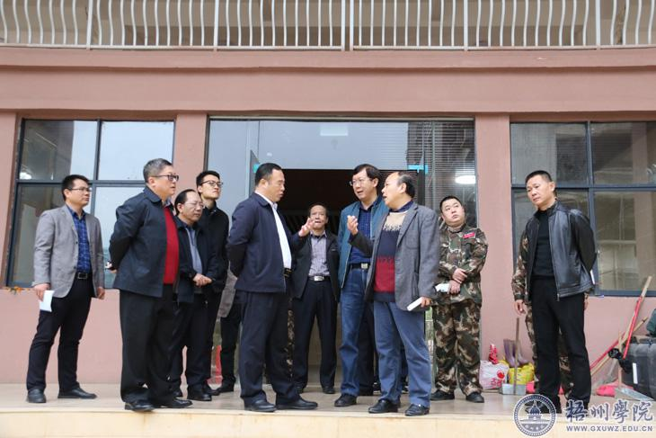

（调研现场）

实地考察项目工地后，匡伯彪副市长在学校明理楼第一会议室召开工作协调会。针对我校教职工限价商品房项目建设办理施工许可证工程中消防审图环节的问题，匡伯彪副市长指出，梧州学院教职工限价商品房建设，事关广大教职工切身利益和社会稳定，市委、市政府高度重视项目的建设，梧州市有关部门要为项目尽快复工给予大力支持，为项目开发商办理施工许可证的相关手续提供指导和服务，快速推进消防审图环节工作，确保相关事项在2019年元旦假期前办理完毕，学校要落实专人协助做好此项工作。
匡伯彪副市长还就进一步做好学校明理楼、图书馆、体育馆等主要建筑的消防安全工作提出了指导性意见。
梧州市公安消防支队参谋长农朝理表示：将全力为梧州学院教职工限价商品房项目开发商办理消防工作相关手续工作、校园主要建筑楼宇等消防安全工作提供指导和帮助，按照会议要求期内落实相关工作。
唐平秋书记在会上表示，匡伯彪副市长到校调研，协调推进我校教职工限价商品房建设，充分体现了市委、市政府对 学校发展的高度重视和关心，学校将根据匡伯彪副市长的指示，及时抓好落实。
调协会结束后，唐平秋、杨奔立即主持召开学校消防工作专题会，贯彻落实匡伯彪副市长在协调会上的工作指示，明确了责任分工，完成相关工作的时间表、工作思路和要求，全力以赴推进学校教职工限价商品房项目建设尽快复工。

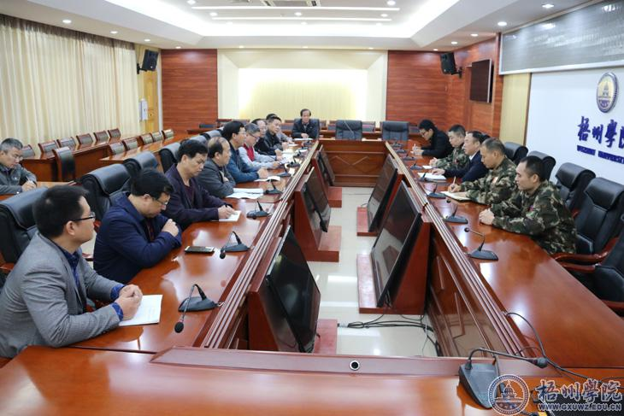

（协调会）
（二）综合实验楼（科技大楼）增减工程通过校长办公会批准
2018年11月22日综合实验楼（科技大楼）增减工程召开专题会议后，按照招标文件和合同条款，经严格细致的审核甄别，工程指挥部与监理部门共同召集施工单位，传达了会议要求，针对施工单位提出的设计变更增减工程，剔除了不合理和手续不齐全的变更，同时对工程量和工程预算进行了核减，并重新整理材料并于2018年12月26日上报校长办公会议。
校长办公会审议同意以上便变更，同时要求在日后的基建工作中，注重总结、采取有效措施、避免重大变更并落实责任追究机制。
项目增加工程造价最终以财政评审为准。
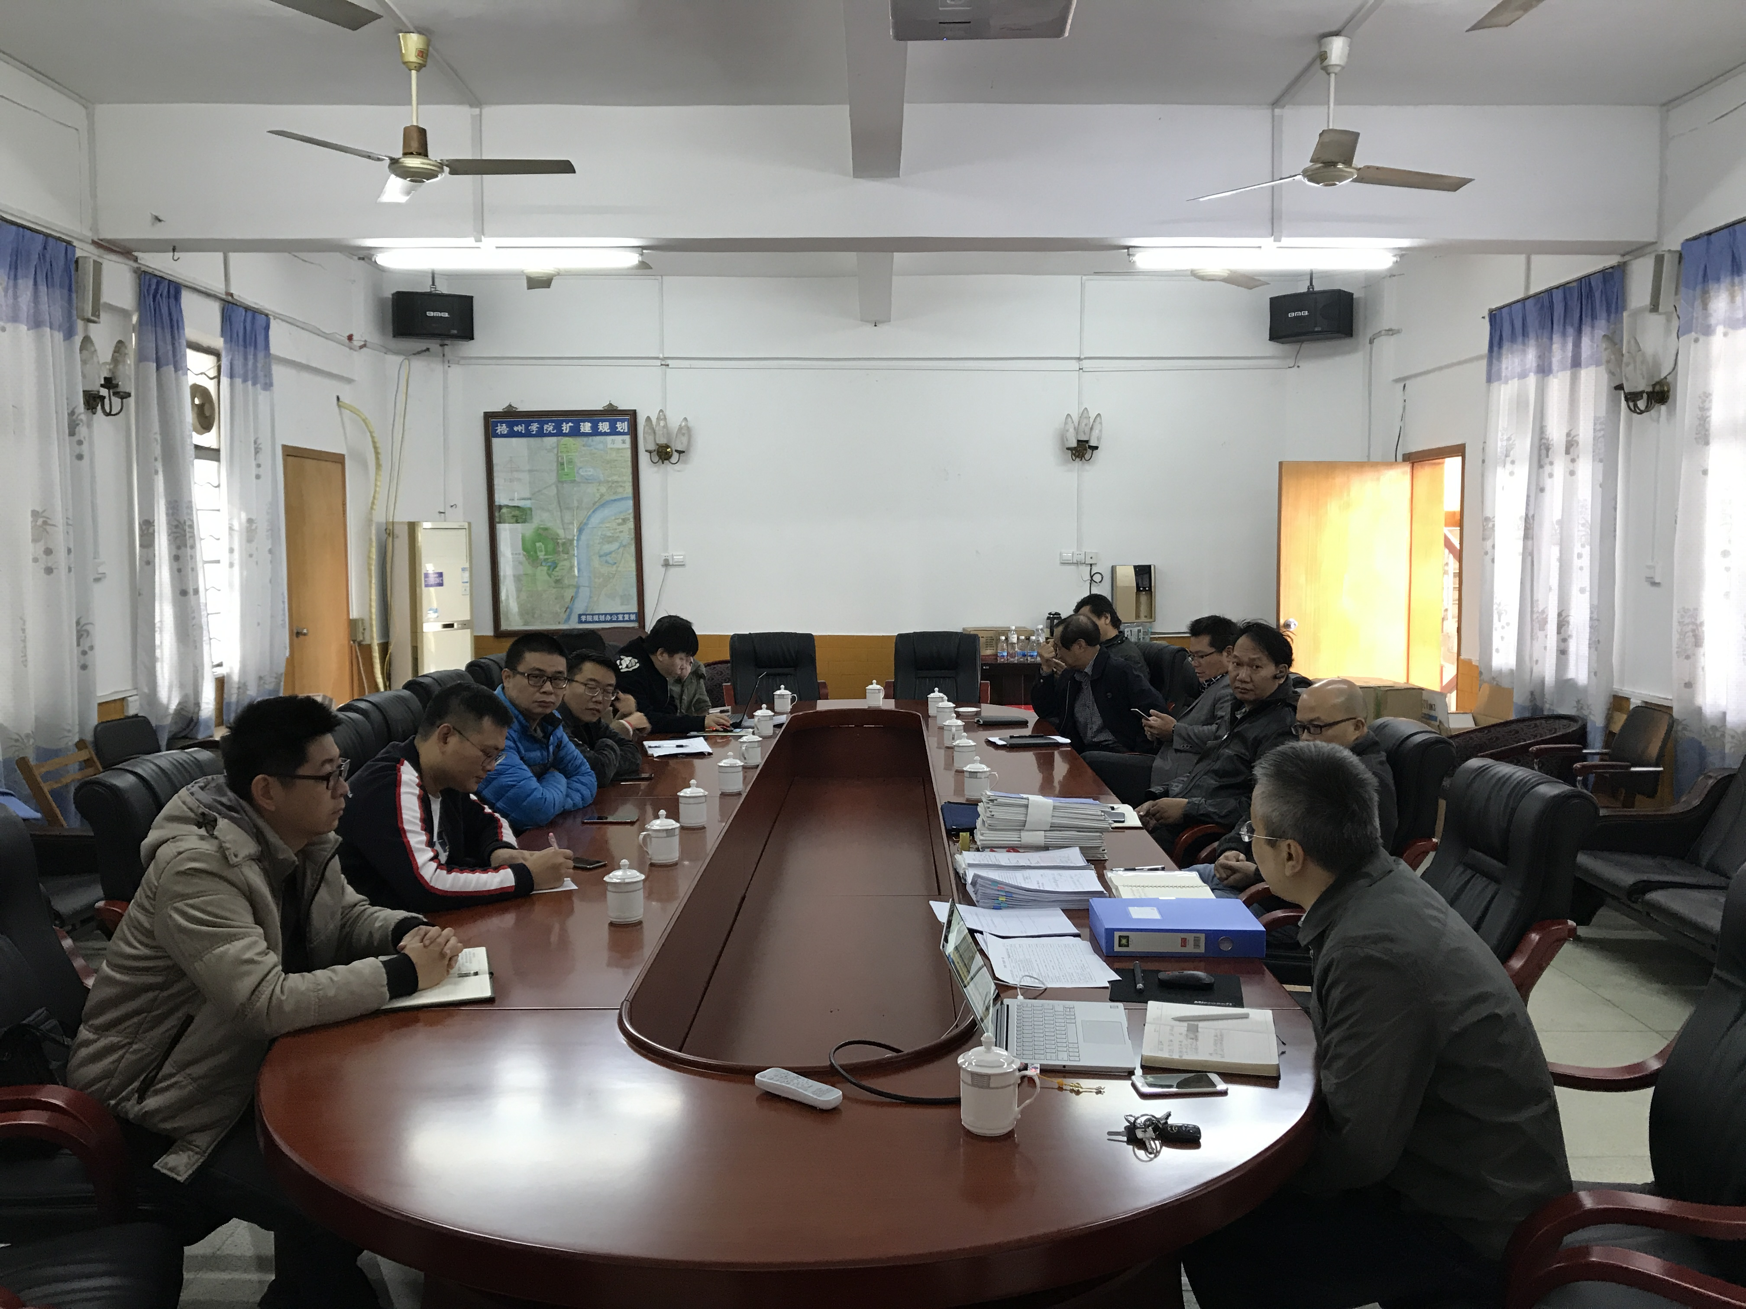
综合实验楼（科技大楼）增减工程专题会议

（三）教职工限价房消防审核问题顺利解决
我校教职工限价房规划许可证已办理完毕，为进一步办理施工许可证，需完善项目消防审核工作。截止2018年11月28日，消防支队对限价房图纸进行了审核并提出11项设计变更或答复要求。工程指挥部对此高度重视，2018年11月29日组织设计单位和项目开发商召开教职工限价房消防审核专题会议，对于消防支队提出的问题逐项分析、敲定处理方案，并安排设计单位立即开展工作，完善设计缺陷。2018年12月19日，学校副校长、工程指挥部指挥长玉振明同志亲自带队到梧州市消防支队落实各项设计变更问题，其中设计更改7项，补送资料2项，复核1项，通过1项。在梧州市人民政府的关心和消防支队的大力支持下，消防审核于2019年元旦前得到审批，为下一步施工许可证的办理扫清了技术障碍。
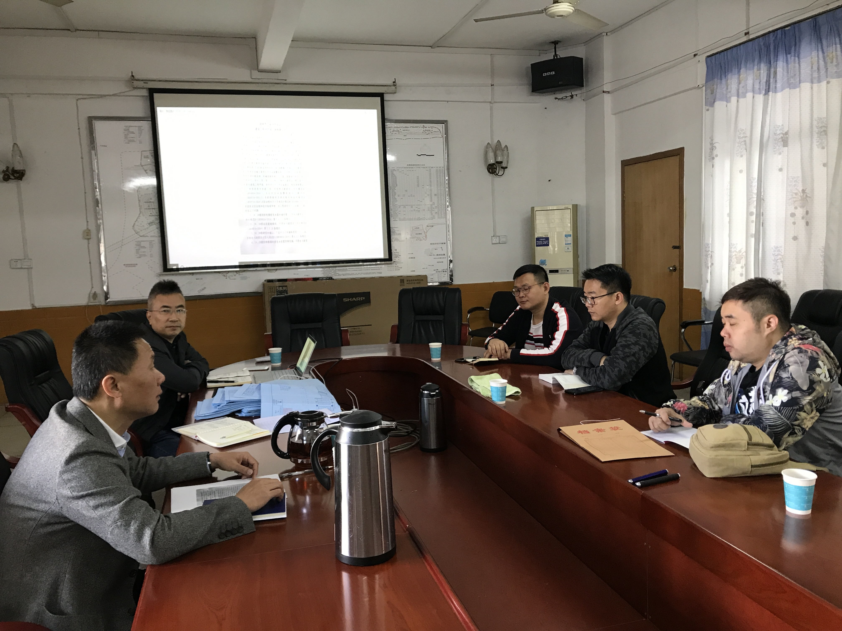
教职工限价房消防问题专题会议（2018年11月29日）
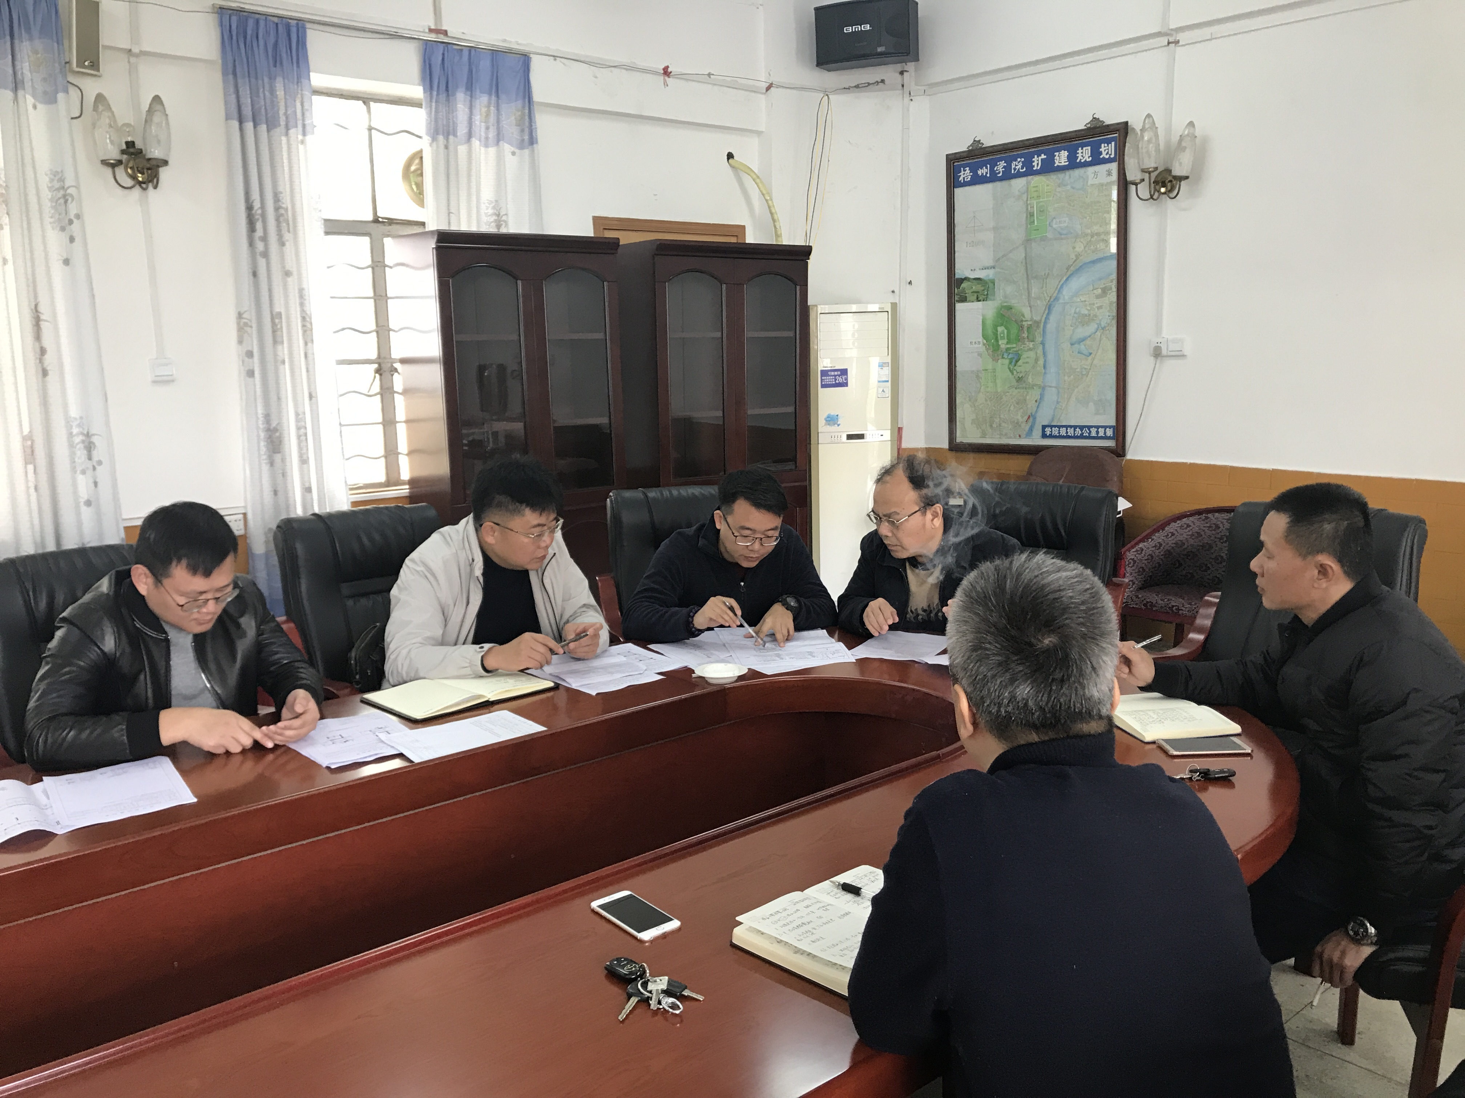
教职工限价房消防问题汇报会（2018年12月19日）

（四）生态停车场即将开展建设
目前，学校学生生活区及第一、第二、第三食堂周边均无停车位，不利于管理，存在着一定的交通安全隐患，教职工到食堂用餐停车难的问题突出。针对此状况，后勤基建处提出了利用第三食堂旁边空地建设生态停车场的方案，并获得学校领导的认可。该停车场建成后，能停放超过60辆小汽车，缓解学生生活区和食堂一带停车难问题，达到加强交通管理、美化了校园环境的目的。待在建的地灾治理项目完善竣工验收手续后，生态停车场将尽快开工建设。
（五）北校区拆迁补偿工作基本完成
截止2018年11月，按照《梧州市人民政府办公室关于梧州学院北侧原梧州市体育中心用地地上附属物清表补偿方案的批复》，受我院委托，梧州市万秀区政府已完成我院北校区地上附属物拆迁工作，签订地上附属物协议39份，完成地上附属物拆迁面积共41891.76平方米。经后勤基建处审核后上报学院，12月底前完成了拆迁余款和工作经费的支付，北校区拆迁补偿工作即告顺利完成，该地块将进入不动产证办理阶段。
【项目进度】
（一）综合实验大楼（科技大楼）项目
截止2018年12月25日，综合实验大楼（科技大楼）项目累计完成投资约5100万元。该项目于2018年10月19日顺利通过主体结构验收，三层以上室内批灰完，室内腻子打底完成3至5层，外墙抹灰收尾已完成，11月30日完成人防工程主体结构验收，地下室砌体、抹灰完成，外墙真石漆打底10层以上完成，真石漆面漆14层以上完，16层以上幕墙安装完成，室内水电安装电线布线3至15层完成。
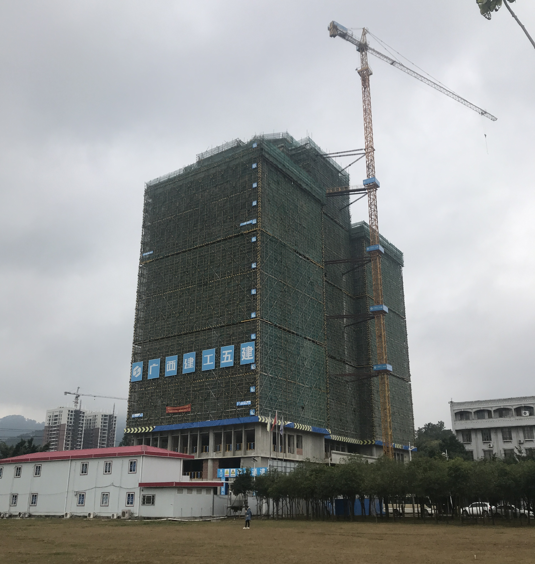
综合实验楼（科技大楼）项目照片（拍摄于12月30日）

（二）梧州市教师公共租赁房项目
截止2018年12月25日，梧州市教师公共租赁房项目累计完成投资约3000万元，该项目主体已封顶，1#、2#楼主体结构完成施工，砌砖已经完成。批灰工作完成80%，现进入装修和水电安装阶段。
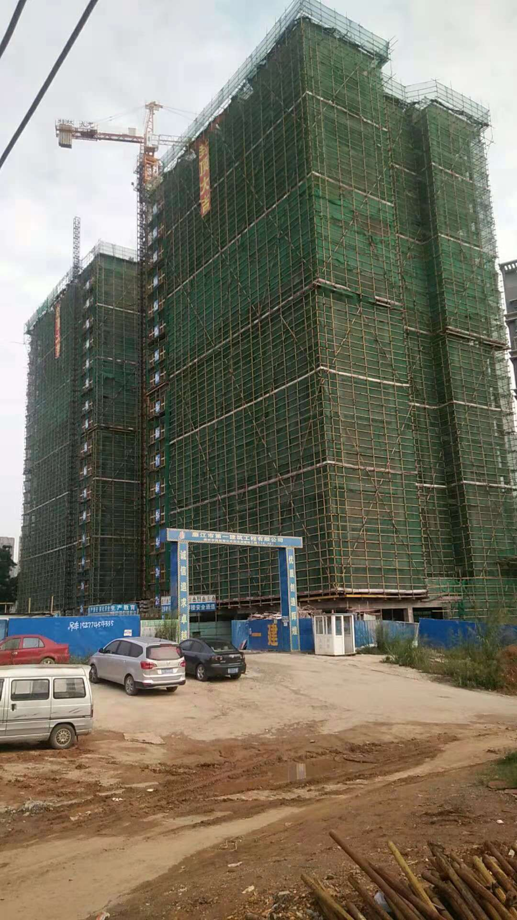
梧州市教师公共租赁房项目照片（拍摄于12月30日）

（三）学校校园中心广场及东大门项目
该项目设计、预算工作已经完成；施工图纸审查和预算财政评审已完成；施工招标文件已编制，并经学校审批完成，下一步进入招标公示和招标程序。
（四）梧州学院北校区建设项目
根据院务会议确定的北校区EPC招标模式和内容，各项工作有序推进。
1.北校区地质勘察招标工作：招标文件已报学校审批完成，现已上报梧州市住建委有关部门审批。
2.北校区地形和土方测量工作：招标已经完成，合同已经签订，现正设置测量控制点，为下一步测量全面工作做准备。
3.全过程咨询公司招标工作：正在确定招标代理机构。
4.方案设计招标工作：招标文件已由国有资产处报学校审批，审批完成即可进入实质性招标工作。
（五）学生宿舍A6-新食堂边坡治理工程
学生宿舍A6-新食堂边坡治理工程所有建设内容已全部完成。2018年11月14日，设计、勘察、施工、监理、建设等五方按照设计和地灾工程建设等相关要求，组织对地灾工程进行了初步检查和验收，并提出了整改意见。目前，整改工作已基本完成，按照总体验收要求，材料已上报市国土局，等待市国土局组织办理验收手续。
（六）图书馆一楼博物馆项目
该项目设计图纸已完成，进入审图阶段；预算编制工作已完成并送梧州市财政评审中心完成初审；招标文件已完成，本月项目将进入招标程序。

